Corporación Educacional Colegio “Sao Paulo”
Placilla 333, Estación Central
Unidad Técnico Pedagógica

Asignatura: Matemática
Profesora: Verónica Oñate Flores
Curso: 5º básico

Guía N°15 01 de septiembre de 2.022

El promedio o media aritmética (x) es el cociente entre la suma de los valores numéricos de la variable y la cantidad total de datos.
x = Suma de los datos numéricos
Total de datos
A) Estas son las masas en kilogramos de 5 encomiendas : 14-18-21-27-30
¿Cuál es el promedio de la masa de las encomiadas?

B) MARCA CON UNA (X) LA ALTERNATIVA CORRECTA
1.- El peso en kilogramos de 5 jugadores de un equipo de fútbol es: 72 kg – 78 kg – 75 kg – 73 kg – 82 kg ¿Cuál es el peso promedio de estos jugadores?
A. 75 kilos.
B. 76 kilos.
C. 77 kilos.
D. 78 kilos.

A un grupo de trabajadores se les consultó sobre la cantidad de horas diarias que dormían. Las respuestas se presentan en la siguiente tabla:
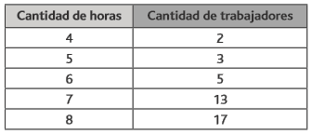
El promedio de horas que duermen diariamente los trabajadores consultados es:
A. 5 horas.
B. 6 horas.
C. 7 horas.
D. 8 horas

3.- El gráfico muestra la temperatura mínima y máxima registrada en Rancagua durante una semana en el mes de julio

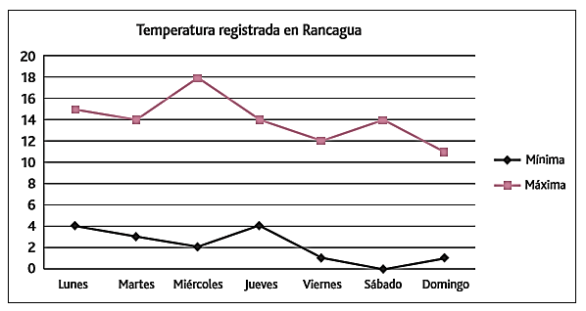
¿Cuál es el promedio de la temperatura máxima en la ciudad de Rancagua??
A. 13 grados
B. 14 grados
C. 15 grados
D. 16 grados

Resuelve:
4.- Pedro estaba vendiendo chocolates para juntar fondos para el paseo de curso. En la primera semana vendió 11. En la segunda semana vendió 16. En la tercera semana vendió 4. En la cuarta semana, vendió 12 y en la última semana vendió 17. ¿Cuántos chocolates vendió en promedio?

5.- Lucas estaba contando el dinero que recibió por su cumpleaños. Desde su tía recibió $ 1.500, de su tío recibió $ 1.900, sus mejores amigos le dieron $ 9.000, $ 2.000, $ 6.000 y $ 1.400. Y su hermana le dio
$ 6.200.Determina en promedio (media) cuánto dinero recibió

